몬트레이 한인 천주교회
303 Hillcrest Ave. Marina, CA93933
한가위 2023년9월24일(가해) 39호

화답송 |  | 성가
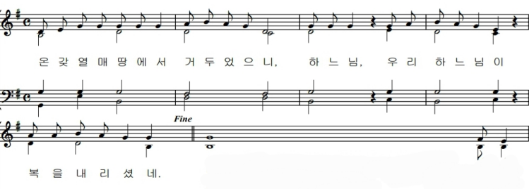  - 온갖 열매 땅에서 거두었으니, 하느님, 우리 하느님이 복을 내리셨네. |  | 입당 54 봉헌 221  성체 503 파견 416
○ 하느님은 자비를 베푸시고 저희에게 복을 내리소서. 당신 얼굴을 저희에게 비추소서. 하느님, 민족들이 당신을 찬송하게 하소서. ◎
○ 겨레들이 기뻐하고 환호하리이다. 하느님, 민족들이 당신을 찬송하게 하소서. 모든 민족들이 당신을 찬송하게 하소서. ◎
○ 온갖 열매 땅에서 거두었으니, 하느님, 우리 하느님이 복을 내리셨네. 하느님은 우리에게 복을 내리시리라. 세상 끝 모든 곳이 그분을 경외하리라. ◎

복음 환호송
◎ 알렐루야.
○ 뿌릴 씨 들고 울며 가던 사람들 곡식 단 안고 환호하며 돌아오리라.
◎ 알렐루야.
몬트레이 한인 천주교회
303 Hillcrest Ave. Marina, CA93933
한가위 2023년9월24일(가해) 39호

우리의 정성 |  | 미사 참례자수
주일 헌금 (9/17): $373  감사 헌금 문화순 $200  교무금 명정옥(7~9), 문종화(9), 송광섭(9), 이수지(9),  한은희(8,9), 허웅복(7,8)  사제관 건립 기금 총액 $90,954.32 |  | 목요 미사 (9/14) 25명  주일 미사 (9/17) 49명

알려드립니다
■ 기쁜 한가위 입니다. 오늘 미사는 한가위 위령미사로 봉헌합니다.
이번주도 친교는 없겠습니다. 떡을 선물로 준비했습니다. 가정당 한 팩씩 가져가셔서 가족과 함께 하시길 바랍니다.
■ DLI 모임 및 점심식사
9월 28일 (목) 10:45 DLI 구내식당 모임방
■ 한마음골프대회 : 9월 30일 (토) 1시 (11-12시 체크인)
참가비 : $150 (점심과 저녁식사 제공)
샌프란시스코 한인성당주최 골프대회가 열립니다. 주임신부님에게 신청바랍니다.
■ 지역사제모임 : 10월 2일 (월) 오클랜드 한인성당
■ 매일미사책 신청 : $86 (소), $120 (대)

